PLANO DE AULA
Aula 16 | Tempo estimado: 1 hora e 30 minutos | Web Intermediary
Tipo da atividade: Offline
Ferramenta(s): React e Postgresql

Conteúdos
- WebSocket

Objetivos
- Criar Repositório e subir a aplicação online
- Entender como a Web funciona, o que é a Web e o que um backend faz.

Estratégias e atividades
- Hoje vamos enviar cartas de pokemon pro chat, para isto precisaremos ter 2 tipos de mensagens, os pokémons favoritos serão enviados no projeto. Para controlar os pokémons que queremos enviar iremos usando o zustand:
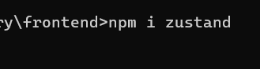
- Agora vamos adicionar um checkbox para marcar os pokémons escolhidos no PokemonList.jsx: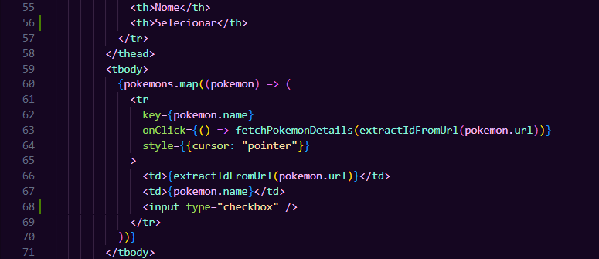
- Vamos também colocar um ícone para adicionar ao chat:
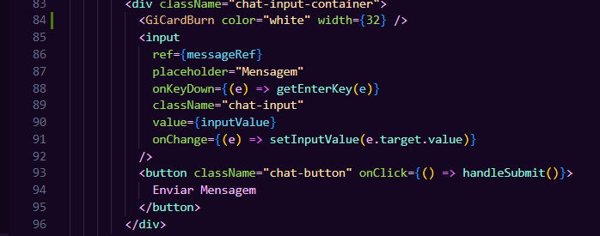
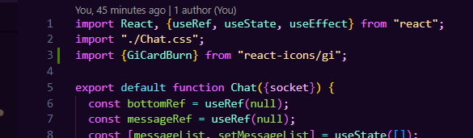
- Vamos criar um state pra salvar os pokemons: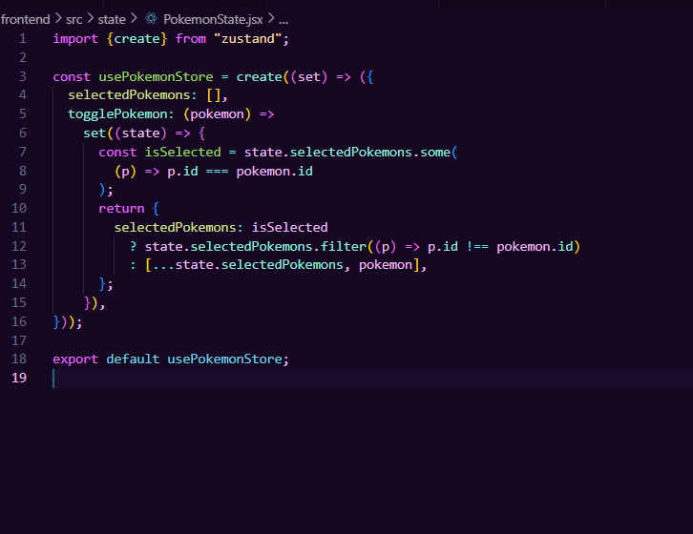
- E utilizar eles:
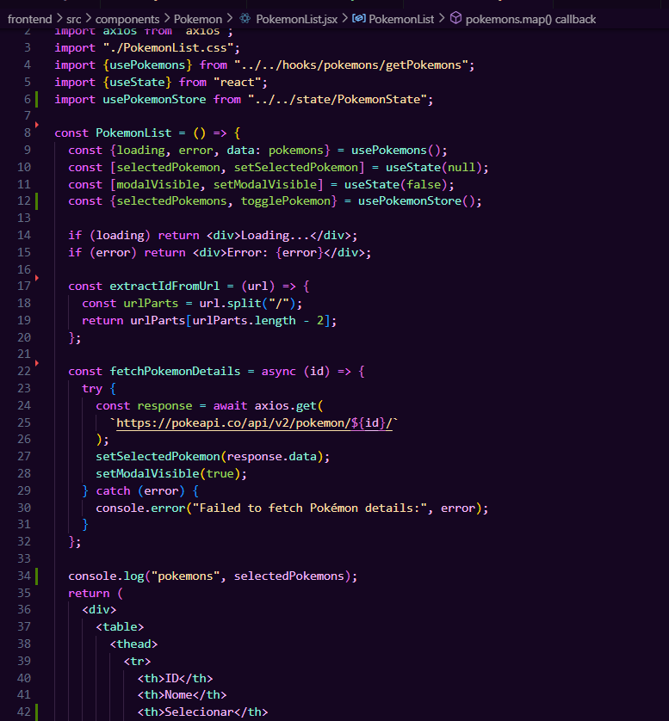 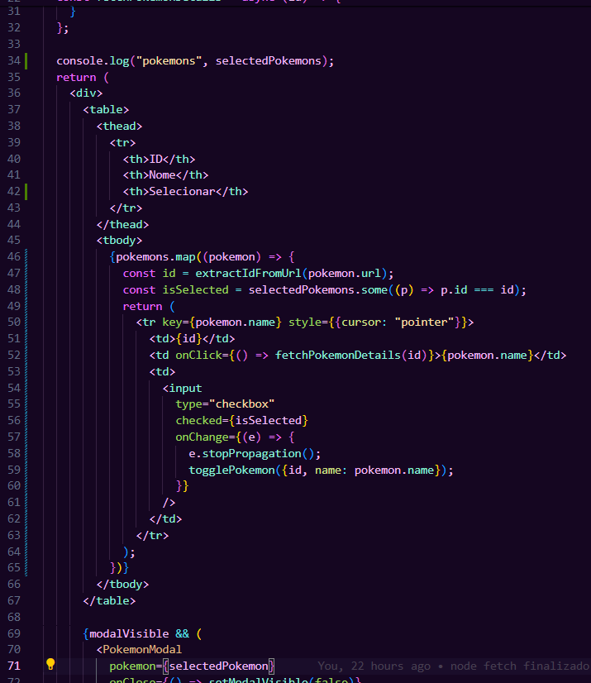

- No inspecionar cheque se os arrays estão sendo criados: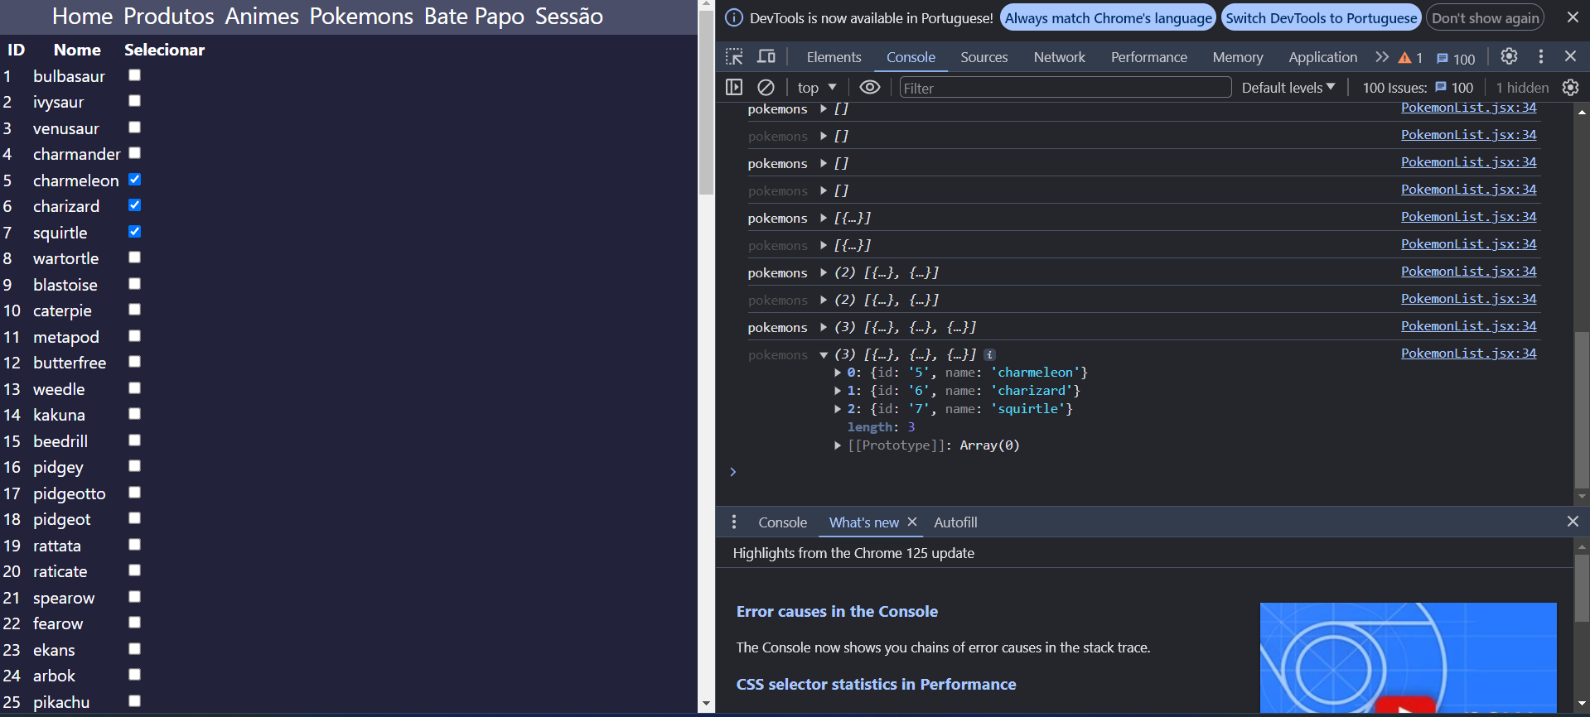
- Vamos criar um modal para enviar os pokemons selecionados:
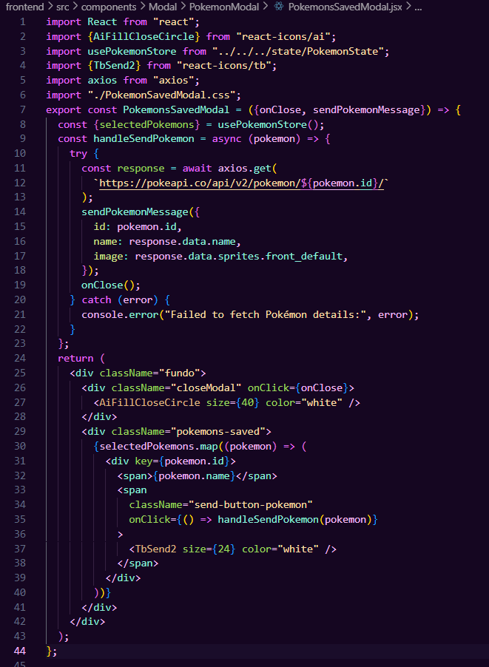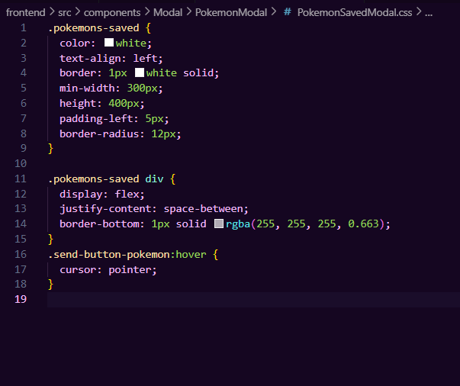
- Vamos agora utilizar os novos modelos de mensagem no chat:
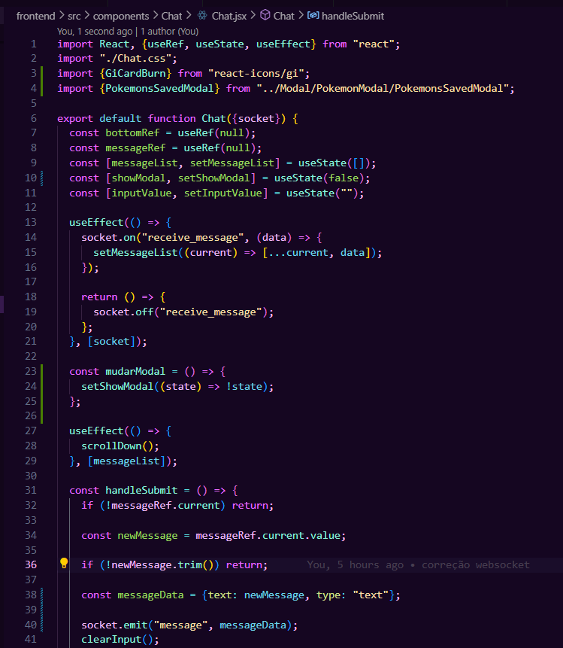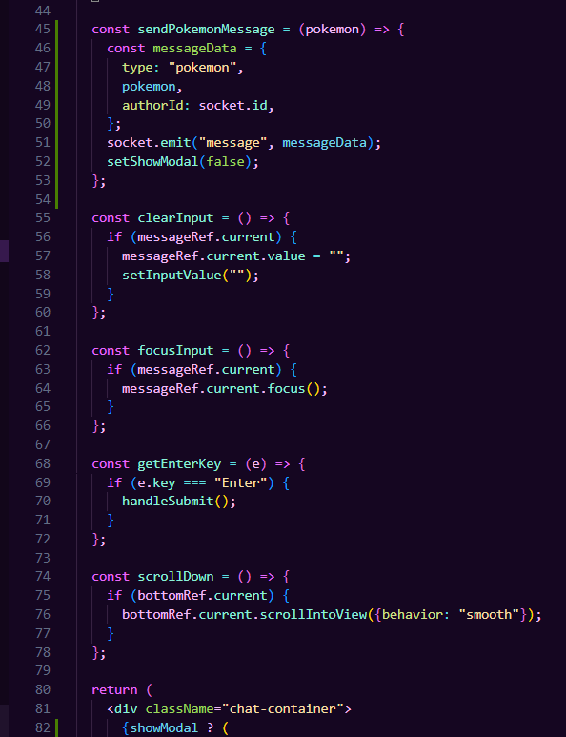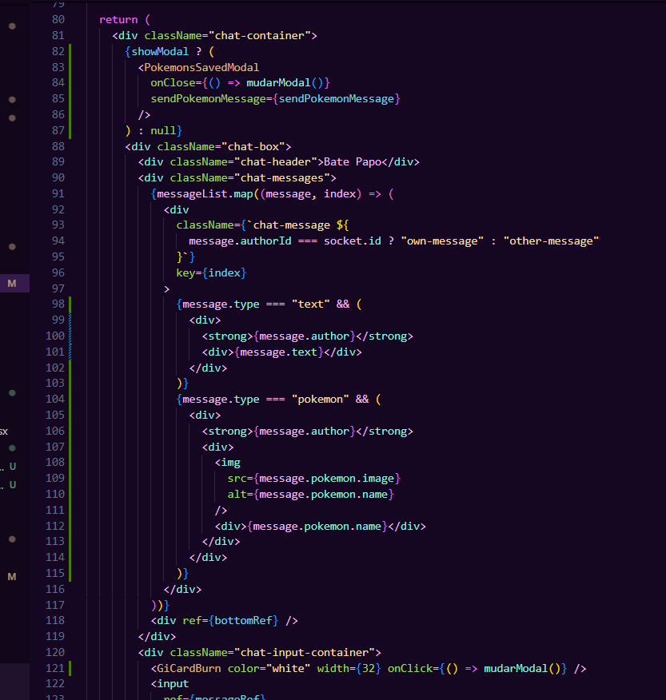
- Vamos precisar também de no backend alterar a maneira que as mensagens são recebidas:
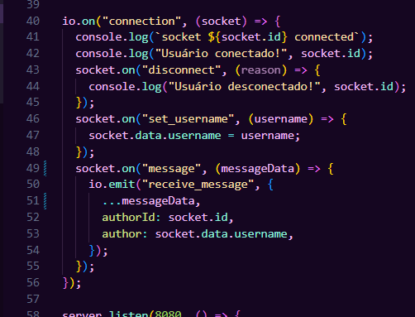
- E agora podemos ir até os pokemons selecionar alguns e enviar no chat:
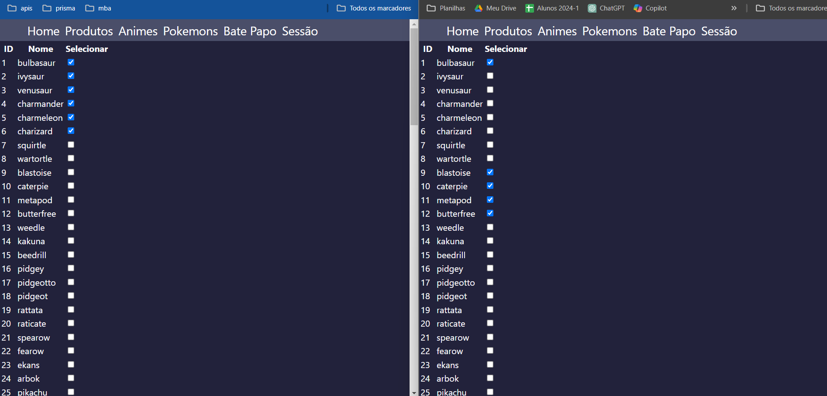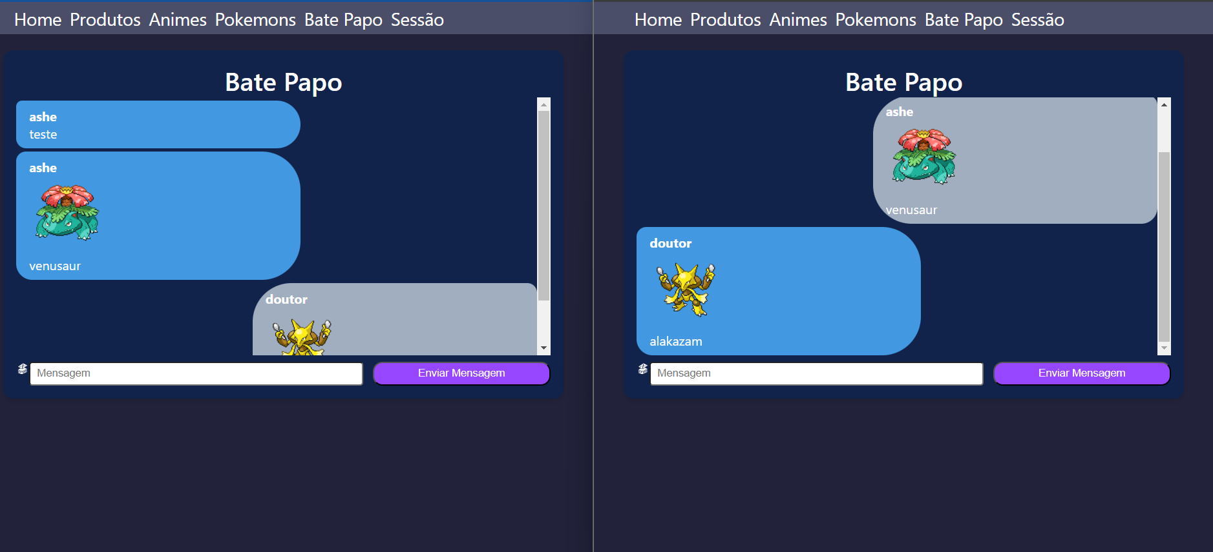
- Não se esqueça de subir ao github o projeto:
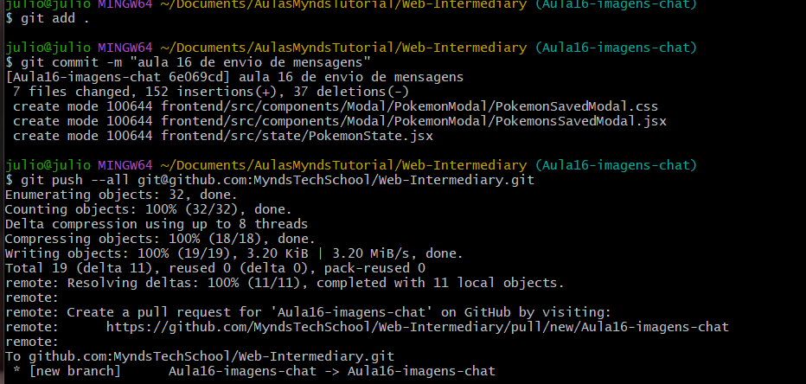

Recursos
- Git - Downloads
- Download Visual Studio Code - Mac, Linux, Windows

Observação
- Todos os arquivos de configuração já estão disponíveis e o código está no repositório da Mynds, existe um Github chamado GithubTutorial onde o professor pode entender 100% de todos os detalhes e configurações necessárias na ferramenta Git.
Tarefas
- Sem tarefa

